Conceptos básicos de Slingo
Slingo Lucky Joker es un juego de ritmo acelerado que mezcla lo mejor de las tragamonedas y el bingo junto con premios en efectivo enormes

Selecciona tu apuesta y presiona "Girar" para comenzar el juego.

Dispones de 8 giros para hacer coincidir los números del carrete con la cuadrícula.

Completa Slingos para subir en la escalera de premios.
El premio en efectivo aumenta con cada Slingo (línea de apuesta) completada.

En la tabla de pagos hay 12 líneas de apuesta y 11 premios, ya que el último número de la cuadrícula siempre otorgará como mínimo 2 líneas ganadoras.

Símbolos
Los símbolos Wild te permiten marcar cualquier número de la columna superior.

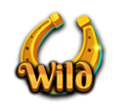

Los símbolos Super Wild te permiten marcar cualquier número de toda la cuadrícula.

Los símbolos de giros gratis agregan giros adicionales.

3 símbolos de rueda de bonificación activan 5 giros de rueda de bonificación.

3 símbolos de tragamonedas de bonificación otorgan 15 giros extra en el tragamonedas de bonificación.

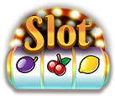

Giros extra
Hay giros extra disponibles después de cada juego.

El precio de cada giro depende de la posición en la cuadrícula y de los premios potenciales.
Los precios pueden superar tu apuesta base.
Puedes controlar los límites de giros extra en los controles del juego.
Presiona "Cobrar" para terminar el juego o comprar más giros.
El precio del siguiente giro se muestra en el botón "Girar".

Juego del Sendero
El juego incluye un sendero que rodea la cuadrilla de Slingo.

Hay posiciones fijas en la cuadrícula para los premios: un premio en el centro de cada lado y uno en la esquina inferior derecha.
Al inicio de cada juego, los posibles premios se asignan aleatoriamente a las ubicaciones de premios disponibles.
Un dado y un bufón aparecen en la esquina superior izquierda al inicio del juego.
Con cada giro, el bufón se mueve en el sentido de las manecillas del reloj alrededor del tablero, otorgando de inmediato cualquier premio sobre el cual caiga. El bufón se moverá de 1 a 6 espacios por giro según determine la tirada del dado.

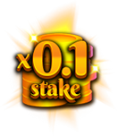 | 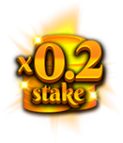 | 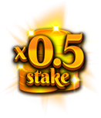 | 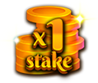

Rueda de bonificación
La rueda de bonificación se activa cuando aparecen 3 símbolos de rueda de bonificación en un solo giro o al obtener 6 o más Slingos en la escalera de pagos.

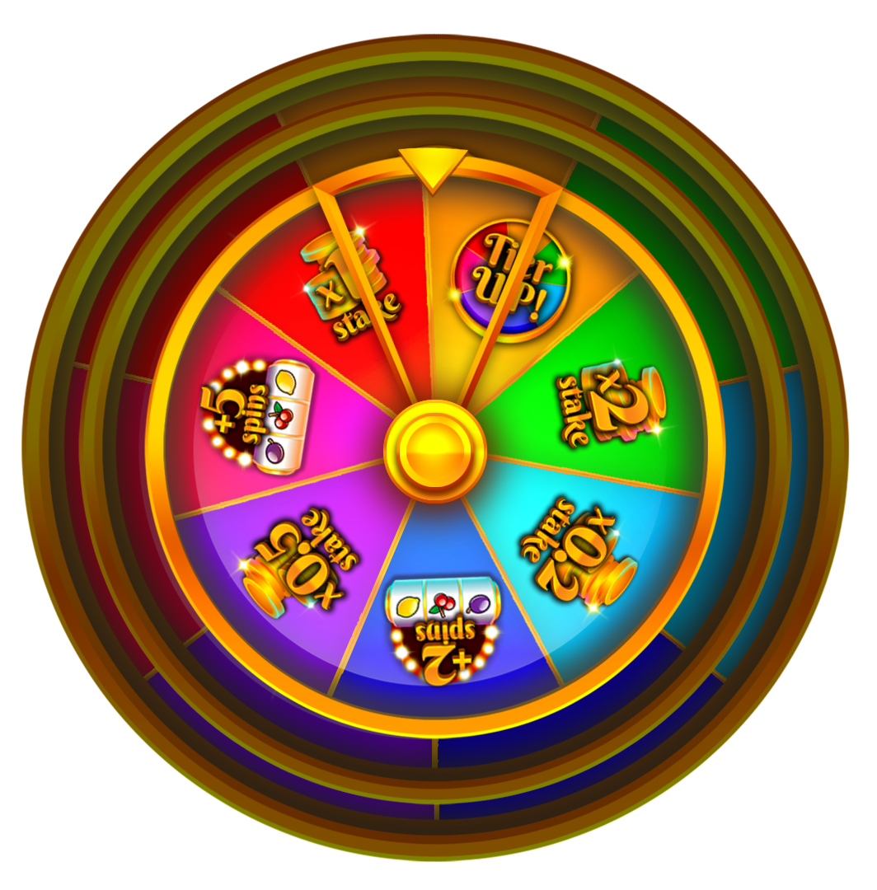

Premios en efectivo

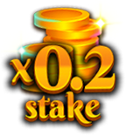 | 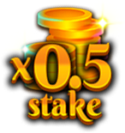 | 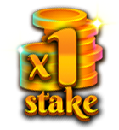 | 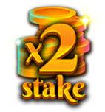 | 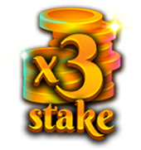
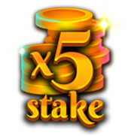 | 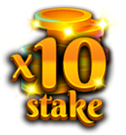 | 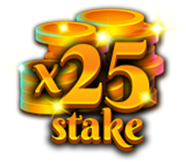 | 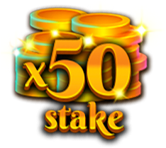 | 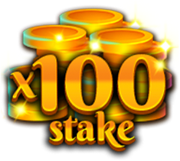
 |  | 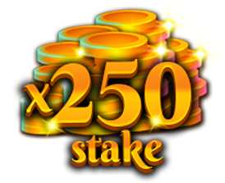

Giros de tragamonedas de bonificación extra

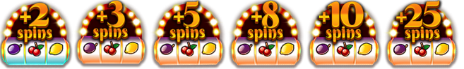

Aumenta el nivel de la rueda de bonificación para tener la oportunidad de ganar premios mayores.

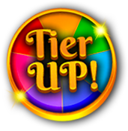

El premio mínimo en cualquier rueda de bonificación es la apuesta base x0.2 o 2 giros del tragamonedas.
El premio máximo en cualquier rueda de bonificación es la apuesta base x250.

Tragamonedas de bonificación
Al final del juego, el tragamonedas de bonificación juega todos los giros otorgados. Los giros del tragamonedas de bonificación se otorgan cuando aparecen 3 símbolos de tragamonedas de bonificación en un solo giro o en la escalera de premios de Slingo y/o la rueda de bonificación.

El símbolo de bufón Wild solo podrá aparecer en los 3 carretes centrales.
Cuando aparece un símbolo de bufón Wild, se expande para llenar el carrete completo antes de que se calculen los premios.

El premio mínimo en el tragamonedas de bonificación es la apuesta de la línea x5.
El premio máximo en el tragamonedas de bonificación es la apuesta base x100.

Pagos de los símbolos
Las combinaciones de premios de las líneas se multiplican por la apuesta por línea.
Los premios de Scatter se multiplican por la apuesta total.
Los premios de Scatter se pagan además de los otros premios.
Si uno o más símbolos de bufón Wild son parte de un premio, el premio se duplica.
5 x500  4 x100  3 x20  2 x2 | 5 x500  4 x100  3 x20  2 x2 | 5 x250  4 x50  3 x10
5 x250  4 x50  3 x10 | 5 x50  4 x10  3 x5 | 5 x50  4 x10  3 x5
5 x50  4 x10  3 x5 | 5 x50  4 x10  3 x5 | 5 x100  4 x20  3 x5

Líneas de apuesta del tragamonedas
Solo se paga la combinación ganadora más alta por línea.
Los premios de la línea de apuesta se pagan de izquierda a derecha, excepto por los premios Scatter, que pueden aparecer en cualquier posición.
Las fallas anulan todos los premios y juegos.

Líneas de apuesta Slingo
Hay 12 líneas de apuesta y 11 premios, ya que el último número de la cuadrícula siempre otorgará como mínimo 2 líneas premiadas.

Mejor estrategia
La mejor estrategia indica que la selección de posiciones para los símbolos Wild y símbolos Super Wild es siempre la posición con la mayor posibilidad de completar una Slingo.

Si hay varias posiciones con el mismo criterio, se da preferencia a las posiciones que están incluidas en el mayor número de Slingos (líneas de apuesta).

Por ejemplo, se le daría preferencia al cuadrado en el centro por estar incluido en una línea horizontal, una línea vertical y dos líneas diagonales. Si quedan varias posiciones con los mismos criterios, la selección será al azar.

Controles del juego
Los controles del juego se pueden seleccionar en el menú

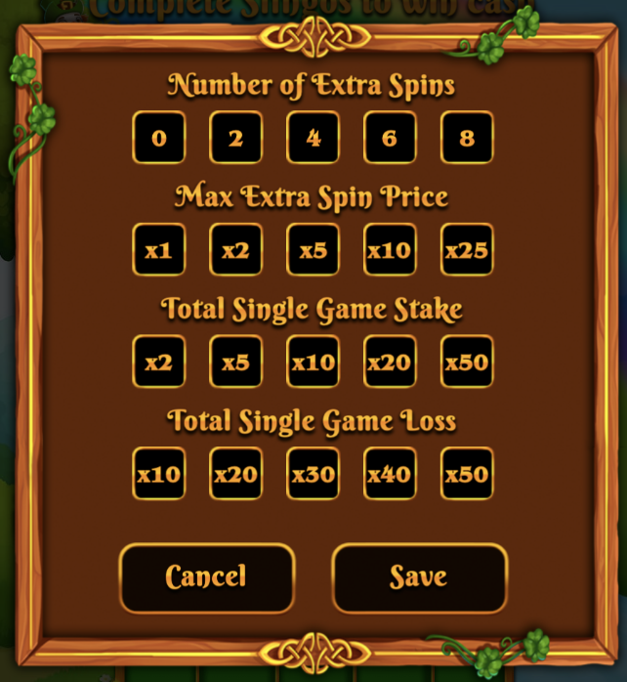

Establece el número máximo de giros extra que se pueden ofrecer.
Establece el premio máximo que se puede ofrecer como giro extra.
Establece la apuesta máxima de un solo juego.
Establece la pérdida máxima de un solo juego.
El juego terminará automáticamente si se alcanza cualquiera de los límites establecidos.

Reglas generales
Utilizando la mejor estrategia, este juego tiene un RTP teórico del {TODO}%.
Utilizando la mejor estrategia, cada giro extra tiene un RTP teórico del {todo}%.
Los símbolos de giros gratis no están disponibles en los carretes de los giros extra.
En los giros extra, algunos premios potenciales pueden requerir símbolos Super Wild.
Se ofrecen giros extra únicamente si se puede obtener una bonificación en el siguiente giro
Los precios de los giros extra se redondean al valor entero más cercano, lo cual podría alterar el RTP, especialmente con apuestas más bajas.
Las fallas anulan todos los premios y juegos.

Juegos pendientes
Los juegos inconclusos se completarán automáticamente al cumplirse 24 horas de su inicio.

Los giros restantes se realizarán con un generador de números aleatorios para tomar cualquier decisión correspondiente al jugador.

Todos los premios se acreditarán automáticamente.

